性能容量测试报告

目 录
一、 测试简述 1
二、 系统技术指标 1
三、 测试环境 2
3.1 测试工具 2
3.2 系统网络结构图及原理 2
3.3 测试环境配置 3
四、 测试过程 4
4.1 测试脚本 4
4.2 测试方法 5
五、 测试情况分析与结论 8
5.1 测试情况统计分析 8
5.2 系统的实现能力、缺陷和限制、建议和评价 24
5.3 版本遗留问题 24
5.4 版本交付的建议 24
六、 存在的隐患及相关事项的申明 24
七、 测试人员 25
八、 附件 25

测试简述
模拟生产环境的系统配置，对文档安全防护系统的关键业务进行性能测试，根据得出的性能测试数据，对系统的性能进行分析，并生成测试报告。

系统技术指标
平台测试概况：
交易名称 | （发起压力）【最高并发用户数（个）/最高交易笔数（笔）/交易发起速度（笔/秒）】 | 测试存量数据规模（条） | 压力高峰持续时间（分钟/小时） | 交易成功率（%） | （性能指标）【交易平均响应时间（秒）/TPS（事务数/秒）
设备登录 | 2000个 | 用户数：45W+  设备数：60W+  机构数：15W+  日志：2800W+ | 30min | 90% | 平均响应：<8s  TPS：485
终端用户登录 | 2000个 | 用户数：45W+  设备数：60W+  机构数：15W+  日志：2800W+ | 30min | 90% | 平均响应：<8s  TPS：202
客户端TCP心跳 | 2000个 | 用户数：45W+  设备数：60W+  机构数：15W+  日志：2800W+ | 30min | 90% | 平均响应：<8s  TPS：289
版本升级检测 | 2000个 | 用户数：45W+  设备数：60W+  机构数：15W+  日志：2800W+ | 30min | 90% | 平均响应：<8s  TPS：887
策略下发更新 | 2000个 | 用户数：45W+  设备数：60W+  机构数：15W+  日志：2800W+ | 30min | 90% | 平均响应：<8s  TPS：288
审计日志上报 | 2000个 | 用户数：45W+  设备数：60W+  机构数：15W+  日志：2800W+ | 30min | 90% | 平均响应：<8s  TPS：354
文档加密 | 2000个 | 用户数：45W+  设备数：60W+  机构数：15W+  日志：2800W+ | 30min | 90% | 平均响应：<8s  TPS：354
文档权限申请 | 1000个 | 用户数：45W+  设备数：60W+  机构数：15W+  日志：2800W+ | 10min | 90% | 平均响应：<8s  TPS：196
文档授权 | 2000个 | 用户数：45W+  设备数：60W+  机构数：15W+  日志：2800W+ | 10min | 90% | 平均响应：<8s  TPS：100

备注：TPS是Transactions Per Second 的缩写，也就是事务数/秒。它是软件测试结果的测量单位。一个事务是指一个客户机向服务器发送请求然后服务器做出反应的过程。客户机在发送请求时开始计时， 收到服务器响应后结束计时，以此来计算使用的时间和完成的事务数，最终利用这些信息来估计得分。这个数据越高，说明系统处理能力越强。

测试环境

测试工具
LoadRunner 11

系统网络结构图及原理
本次性能测试环境模拟了生产环境的系统配置，本系统采用标准的CS结构，客户端通过前台安装访问应用系统。
网络拓扑和结构图如下：
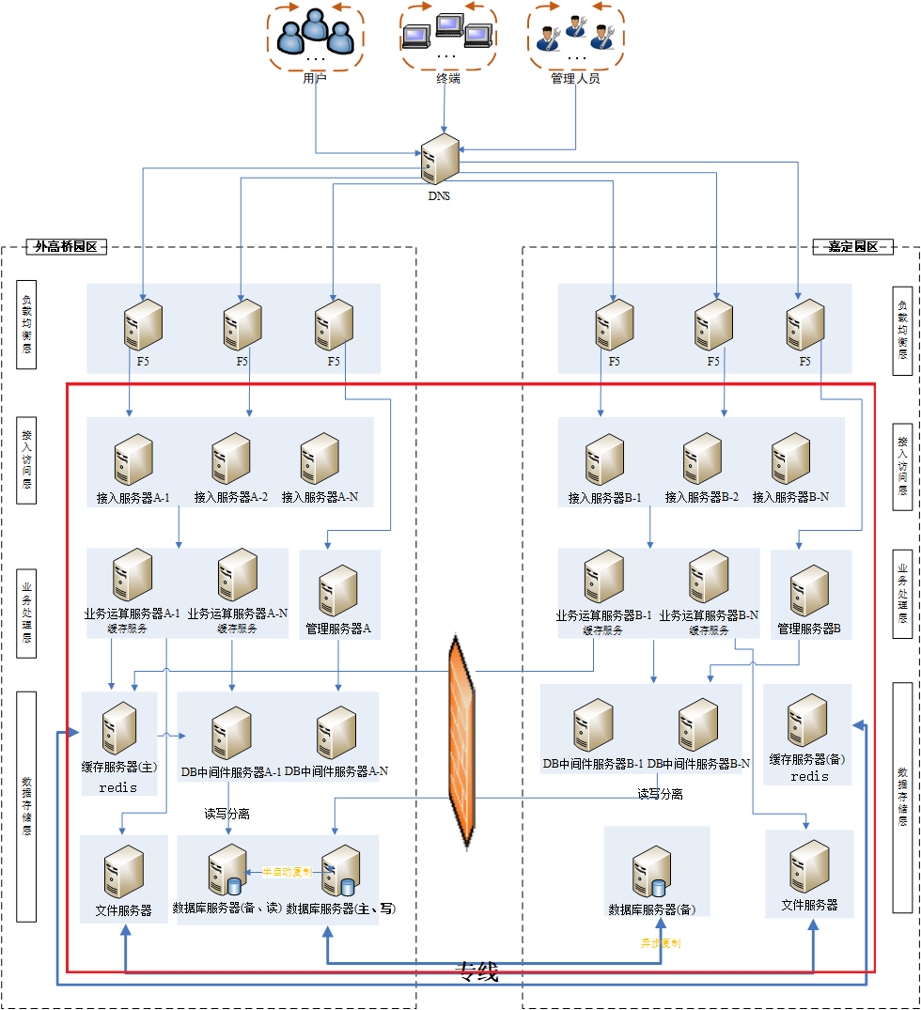

测试环境配置
此次性能测试设备模拟了生产环境的配置，详细配置情况如下：

服务器用途 | 台数 | 操作系统 | CPU（个数/频率） | 磁盘（类型/容量） | 内存
接入服务器 | 4 | Suse linux 11 sp4 | 208 | 300G | 32G
管理服务器 | 2 | Suse linux 11 sp4 | 208 | 500G | 32G
业务运算服务器 | 4 | Suse linux 11 sp4 | 208 | 500G | 32G
缓存服务器 | 2 | Suse linux 11 sp4 | 208 | 500G | 64G
文件服务器 | 2 | Suse linux 11 sp4 | 208 | 500G | 64G
数据库服务器（主） | 2 | Suse linux 11 sp4 | 416 | 500G | 128G
数据库服务器（备） | 4 | Suse linux 11 sp4 | 416 | 500G | 128G
中间件服务器（mycat） | 4 | Suse linux 11 sp4 | 208 | 500G | 32G
中间件服务器(ha) | 2 | Suse linux 11 sp4 | 208 | 500G | 32G
压力测试机 | 9 | Windows7 | 4 | 500G | 4G

测试过程

测试脚本
根据系统的业务使用场景，此次对9个被测交易编写了脚本并进行测试，每个脚本包含的交易如下表：
脚本 | 交易名称
1 | 设备登录
2 | 用户登录
3 | 客户端TCP心跳
4 | 版本升级检测
5 | 策略下发更新
6 | 审计日志上报
7 | 文档加密
8 | 文档权限申请
9 | 文档授权

测试方法
      - 测试模型
本次测试模型设计如下：
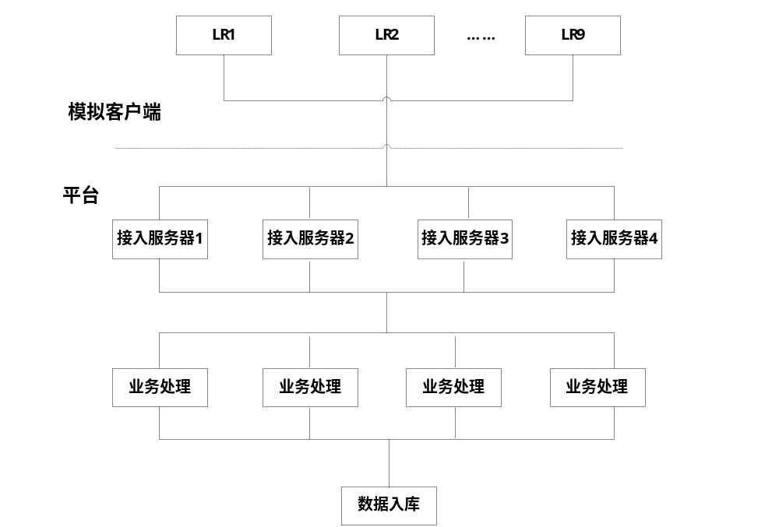
本次测试使用了9台LoadRunner压测机器，模拟客户端仿真生产数据发送到接入服务器，接入服务器做终端认证登录和相关数据处理，业务数据发送到相关业务服务器处理以及入库。
在单场景的情况下，9台LoadRunner压测机同时模拟该场景业务，在混合场景情况下，9台LoadRunner压测机按照场景设置分别模拟不同的场景业务。

2．测试用例

交易名称 | 场景描述 | 性能容量指标 | 性能计数器
设备登录 | 2000个用户进行设备登录，  100用户启动，每秒递增100用户，持续30分钟 | 响应时间：<8S  TPS：>200笔/秒  并发数：2000 | CPU < 80%  内存 < 85%  磁盘I/O < 30%
用户登录 | 2000个用户并发终端登录，  100用户启动，每秒递增100用户，持续 30分钟 | 终端登录响应时间：<8S  TPS：>200笔/秒  并发数：2000 | CPU < 80%  内存 < 85%  磁盘I/O < 30%
客户端TCP心跳 | 2000个用户并发TCP心跳，  100用户启动，每秒递增100用户，持续 30分钟 | 终端登录响应时间：<8S  TPS：>200笔/秒  并发数：2000 | CPU < 80%  内存 < 85%  磁盘I/O < 30%
版本升级检测 | 2000个用户并发版本升级检测，  100用户启动，每秒递增100用户，持续 30分钟 | 终端登录响应时间：<8S  TPS：>200笔/秒  并发数：2000 | CPU < 80%  内存 < 85%  磁盘I/O < 30%
策略更新 | 2000个用户并发下发更新策略，  100用户启动，每隔1秒递增10用户，持续30分钟 | 响应时间：<8S  TPS：>200笔/秒  并发数：2000 | CPU < 80%  内存 < 85%  磁盘I/O < 30%
审计日志上报 | 2000个用户并发进行审计日志上报，  100用户启动，每秒递增100用户，持续30分钟 | 响应时间：<8S  TPS：>200笔/秒  并发数：2000 | CPU < 80%  内存 < 85%  磁盘I/O < 30%
文档加密 | 2000个用户执行文档加密，  100用户启动，每秒递增100用户，持续30分钟 | 响应时间：<8S  TPS：>200笔/秒  并发数：2000 | CPU < 80%  内存 < 85%  磁盘I/O < 30%
文档权限申请 | 1000个用户并发进行文档权限申请，  100用户启动，每秒递增100用户，持续10分钟 | 响应时间：<8S  TPS：>200笔/秒  并发数：1000 | CPU < 80%  内存 < 85%  磁盘I/O < 30%
文档授权 | 2000个用户并发进行授权文档，  100用户启动，每秒递增100用户，持续10分钟 | 响应时间：<8S  TPS：>200笔/秒  并发数：2000 | CPU < 80%  内存 < 85%  磁盘I/O < 30%

测试情况分析与结论

测试情况统计分析
1.设备登录事务测试结果（左为实际结果，右为预期结果）
交易名称 | （发起压力）【最高并发用户数（个）/最高交易笔数（笔）/交易发起速度（笔/秒）】 |  |  | 测试数据规模（条） |  |  | 压力高峰持续时间（分钟/小时） |  |  | 交易成功率（%） |  |  | （性能指标）【交易平均响应时间（秒）/TPS（事务数/秒）】
设备登录 | 2000个 |  | 2000个 | 62万条 |  | 45万条 | 30分钟 | 30分钟 |  | 100% | 100% |  | 1.523秒 | 485.17
监控结果
接入服务器  CPU占用率（%） |  | 接入服务器  内存占用率（%） |  |  | 接入服务器  磁盘I/O等待（%） |  |  |  | 接入服务器  网络数据包/s |  |  | 并发用户数
11% |  | 21.2% |  |  | 3.5% |  |  |  | 读：1359.5 写：1304.2 |  |  | 2000
业务服务器  CPU占用率（%） |  | 业务服务器  内存占用率（%） |  |  | 业务服务器  磁盘I/O等待（%） |  |  |  | 业务服务器  网络数据包/s |  |  | 并发用户数
8.4% |  | 59.1% |  |  | 0.9% |  |  |  | 读：1838.4  写：1806.3 |  |  | 2000
数据库服务器主1  CPU占用率（%） |  | 数据库服务器主1  内存占用率（%） |  |  | 数据库服务器主1  磁盘I/O等待（%） |  |  |  | 数据库服务器主1  网络数据包/s |  |  | 并发用户数
2.398% |  | 34.3% |  |  | 99.5% |  |  |  | 读：304.3  写：627.3 |  |  | 2000
数据库服务器备1  CPU占用率（%） |  | 数据库服务器备1  内存占用率（%） |  |  | 数据库服务器备1  磁盘I/O等待（%） |  |  |  | 数据库服务器备1  网络数据包/s |  |  | 并发用户数
19% |  | 33% |  |  | 10.2% |  |  |  | 读：977.2  写：466.1 |  |  | 2000

2.终端用户登录事务测试结果（左为实际结果，右为预期结果）

交易名称 | （发起压力）【最高并发用户数（个）/最高交易笔数（笔）/交易发起速度（笔/秒）】 |  |  | 测试数据规模（条） |  |  | 压力高峰持续时间（分钟/小时） |  |  | 交易成功率（%） |  |  | （性能指标）【交易平均响应时间（秒）/TPS（事务数/秒）等】
终端用户登录 | 2000个 |  | 2000个 | 96万条 |  | 60万条 | 30分钟 | 30分钟 |  | 100% | 100% |  | 2.46秒 | 202.76
监控结果
接入服务器  CPU占用率（%） |  | 接入服务器  内存占用率（%） |  |  | 接入服务器  磁盘I/O等待（%） |  |  |  | 接入服务器  网络数据包/s |  |  | 并发用户数
15.1% |  | 23.3% |  |  | 3.3% |  |  |  | 读：791.4  写：776 |  |  | 2000
业务服务器  CPU占用率（%） |  | 业务服务器  内存占用率（%） |  |  | 业务服务器  磁盘I/O等待（%） |  |  |  | 业务服务器  网络数据包/s |  |  | 并发用户数
14.8% |  | 58.8% |  |  | 1.8% |  |  |  | 读：1077.3  写：1086 |  |  | 2000
数据库服务器主1  CPU占用率（%） |  | 数据库服务器主1  内存占用率（%） |  |  | 数据库服务器主1  磁盘I/O等待（%） |  |  |  | 数据库服务器主1  网络数据包/s |  |  | 并发用户数
31.1% |  | 30.3% |  |  | 3.2% |  |  |  | 读：312.2  写：269.1 |  |  | 2000
数据库服务器备1  CPU占用率（%） |  | 数据库服务器备1  内存占用率（%） |  |  | 数据库服务器备1  磁盘I/O等待（%） |  |  |  | 数据库服务器备1  网络数据包/s |  |  | 并发用户数
41.1% |  | 25% |  |  | 44.8% |  |  |  | 读：1004.5  写：635.4 |  |  | 2000

3.客户端TCP心跳事务测试结果（左为实际结果，右为预期结果）

交易名称 | （发起压力）【最高并发用户数（个）/最高交易笔数（笔）/交易发起速度（笔/秒）】 |  |  | 测试数据规模（条） |  |  | 压力高峰持续时间（分钟/小时） |  |  | 交易成功率（%） |  |  | （性能指标）【交易平均响应时间（秒）/TPS（事务数/秒）等】
客户端TCP心跳 | 2000个 |  | 2000个 | 96万条 |  | 60万条 | 30分钟 | 30分钟 |  | 100% | 100% |  | 0.872秒 | 289.54
监控结果
接入服务器  CPU占用率（%） |  | 接入服务器  内存占用率（%） |  |  | 接入服务器  磁盘I/O等待（%） |  |  |  | 接入服务器  网络数据包/s |  |  | 并发用户数
11.08% |  | 21.2% |  |  | 3.5% |  |  |  | 读：1359.5  写：1304.2 |  |  | 2000
业务服务器  CPU占用率（%） |  | 业务服务器  内存占用率（%） |  |  | 业务服务器  磁盘I/O等待（%） |  |  |  | 业务服务器  网络数据包/s |  |  | 并发用户数
8.41% |  | 59.1% |  |  | 0.9% |  |  |  | 读：1838.4 写：1806.3 |  |  | 2000
数据库服务器主1  CPU占用率（%） |  | 数据库服务器主1  内存占用率（%） |  |  | 数据库服务器主1  磁盘I/O等待（%） |  |  |  | 数据库服务器主1  网络数据包/s |  |  | 并发用户数
56.41% |  | 33% |  |  | 9.3% |  |  |  | 读：581.0  写：827.7 |  |  | 2000
数据库服务器备1  CPU占用率（%） |  | 数据库服务器备1  内存占用率（%） |  |  | 数据库服务器备1  磁盘I/O等待（%） |  |  |  | 数据库服务器备1  网络数据包/s |  |  | 并发用户数
19% |  | 33% |  |  | 10.2% |  |  |  | 读：1359.5  写：1304.2 |  |  | 2000

- 版本升级检测事务测试结果（左为实际结果，右为预期结果）
交易名称 | （发起压力）【最高并发用户数（个）/最高交易笔数（笔）/交易发起速度（笔/秒）】 |  |  | 测试数据规模（条） |  |  | 压力高峰持续时间（分钟/小时） |  |  | 交易成功率（%） |  |  | （性能指标）【交易平均响应时间（秒）/TPS（事务数/秒）等】
版本升级检测 | 2000个 |  | 2000个 | 96万条 |  | 60万条 | 30分钟 | 30分钟 |  | 100% | 100% |  | 0.805秒 | 887.866
监控结果
接入服务器  CPU占用率（%） |  | 接入服务器  内存占用率（%） |  |  | 接入服务器  磁盘I/O等待（%） |  |  |  | 接入服务器  网络数据包/s |  |  | 并发用户数
20.2% |  | 24.3% |  |  | 5.7% |  |  |  | 读：2965.3  写：2663.1 |  |  | 2000
业务服务器  CPU占用率（%） |  | 业务服务器  内存占用率（%） |  |  | 业务服务器  磁盘I/O等待（%） |  |  |  | 业务服务器  网络数据包/s |  |  | 并发用户数
18.5% |  | 57.9% |  |  | 4.4% |  |  |  | 读：4568.4  写：4588.4 |  |  | 2000
数据库服务器主1  CPU占用率（%） |  | 数据库服务器主1  内存占用率（%） |  |  | 数据库服务器主1  磁盘I/O等待（%） |  |  |  | 数据库服务器主1  网络数据包/s |  |  | 并发用户数
70.9% |  | 31.1% |  |  | 40.2% |  |  |  | 读：506.8  写：416.9 |  |  | 2000
数据库服务器备1  CPU占用率（%） |  | 数据库服务器备1  内存占用率（%） |  |  | 数据库服务器备1  磁盘I/O等待（%） |  |  |  | 数据库服务器备1  网络数据包/s |  |  | 并发用户数
1.8% |  | 25.6% |  |  | 99.1% |  |  |  | 读：215.3  写：120.5 |  |  | 2000

5．策略更新事务测试结果（左为实际结果，右为预期结果）

交易名称 | （发起压力）【最高并发用户数（个）/最高交易笔数（笔）/交易发起速度（笔/秒）】 |  |  | 测试数据规模（条） |  |  | 压力高峰持续时间（分钟/小时） |  |  | 交易成功率（%） |  |  | （性能指标）【交易平均响应时间（秒）/TPS（事务数/秒）】
策略更新 | 2000个 |  | 2000个 | 96万条 |  | 60万条 | 30分钟 | 30分钟 |  | 100% | 100% |  | 1.438秒 | 288.398
监控结果
接入服务器  CPU占用率（%） |  | 接入服务器  内存占用率（%） |  |  | 接入服务器  磁盘I/O等待（%） |  |  |  | 接入服务器  网络数据包/s |  |  | 并发用户数
14.5% |  | 23.8% |  |  | 2.5% |  |  |  | 读：909  写：847.8 |  |  | 2000
业务服务器  CPU占用率（%） |  | 业务服务器  内存占用率（%） |  |  | 业务服务器  磁盘I/O等待（%） |  |  |  | 业务服务器  网络数据包/s |  |  | 并发用户数
16.4% |  | 59.9% |  |  | 3.7% |  |  |  | 读：2294.7  写：2223.1 |  |  | 2000
数据库服务器主1  CPU占用率（%） |  | 数据库服务器主1  内存占用率（%） |  |  | 数据库服务器主1  磁盘I/O等待（%） |  |  |  | 数据库服务器主1  网络数据包/s |  |  | 并发用户数
22.7% |  | 30.9% |  |  | 92.7% |  |  |  | 读：612.6  写：566.1 |  |  | 2000
数据库服务器备1  CPU占用率（%） |  | 数据库服务器备1  内存占用率（%） |  |  | 数据库服务器备1  磁盘I/O等待（%） |  |  |  | 数据库服务器备1  网络数据包/s |  |  | 并发用户数
3.2% |  | 25.3% |  |  | 98.6% |  |  |  | 读：1927.8  写：1536.9 |  |  | 2000

6.审计日志上报事务测试结果（左为实际结果，右为预期结果）

交易名称 | （发起压力）【最高并发用户数（个）/最高交易笔数（笔）/交易发起速度（笔/秒）】 |  |  | 测试数据规模（条） |  |  | 压力高峰持续时间（分钟/小时） |  |  | 交易成功率（%） |  |  | （性能指标）【交易平均响应时间（秒）/TPS（事务数/秒）】
审计日志上报 | 2000个 |  | 2000个 | 2800万+ |  | 1亿条 | 30分钟 | 30分钟 |  | 100% | 100% |  | 0.733秒 | 354.842
监控结果
接入服务器  CPU占用率（%） |  | 接入服务器  内存占用率（%） |  |  | 接入服务器  磁盘I/O等待（%） |  |  |  | 接入服务器  网络数据包/s |  |  | 并发用户数
14.2% |  | 25.5% |  |  | 6.1% |  |  |  | 读：789.5  写：719.9 |  |  | 2000
业务服务器  CPU占用率（%） |  | 业务服务器  内存占用率（%） |  |  | 业务服务器  磁盘I/O等待（%） |  |  |  | 业务服务器  网络数据包/s |  |  | 并发用户数
15.4% |  | 59.8% |  |  | 2.6% |  |  |  | 读：1154.7  写：1134.1 |  |  | 2000
数据库服务器主1  CPU占用率（%） |  | 数据库服务器主1  内存占用率（%） |  |  | 数据库服务器主1  磁盘I/O等待（%） |  |  |  | 数据库服务器主1  网络数据包/s |  |  | 并发用户数
85.2% |  | 25% |  |  | 22.1% |  |  |  | 读：357.7  写：310.9 |  |  | 2000
数据库服务器备1  CPU占用率（%） |  | 数据库服务器备1  内存占用率（%） |  |  | 数据库服务器备1  磁盘I/O等待（%） |  |  |  | 数据库服务器备1  网络数据包/s |  |  | 并发用户数
24.9% |  | 25.86% |  |  | 55.1% |  |  |  | 读：715.7  写：446.3 |  |  | 2000
数据库服务器主2  CPU占用率（%） |  | 数据库服务器主2  内存占用率（%） |  |  | 数据库服务器主2  磁盘I/O等待（%） |  |  |  | 数据库服务器主2  网络数据包/s |  |  | 并发用户数
11% |  | 16.2% |  |  | 54.5% |  |  |  | 读：202.9  写：119.2 |  |  | 2000
数据库服务器备2  CPU占用率（%） |  | 数据库服务器备2  内存占用率（%） |  |  | 数据库服务器备2  磁盘I/O等待（%） |  |  |  | 数据库服务器备2  网络数据包/s |  |  | 并发用户数
0.5% |  | 19.5% |  |  | 32.5% |  |  |  | 读：343.8  写：173.7 |  |  | 2000

7.文档加密事务测试结果（左为实际结果，右为预期结果）

交易名称 | （发起压力）【最高并发用户数（个）/最高交易笔数（笔）/交易发起速度（笔/秒）】 |  |  | 测试数据规模（条） |  |  | 压力高峰持续时间（分钟/小时） |  |  | 交易成功率（%） |  |  | （性能指标）【交易平均响应时间（秒）/TPS（事务数/秒）】
文档加密 | 2000个 |  | 2000个 | / |  | / | 30分钟 | 30分钟 |  | 100% | 100% |  | 2.405秒 | 254.23
监控结果
接入服务器  CPU占用率（%） |  | 接入服务器  内存占用率（%） |  |  | 接入服务器  磁盘I/O等待（%） |  |  |  | 接入服务器  网络数据包/s |  |  | 并发用户数
14.7% |  | 25.9% |  |  | 2.3% |  |  |  | 读：997.3  写：921.8 |  |  | 2000
业务服务器  CPU占用率（%） |  | 业务服务器  内存占用率（%） |  |  | 业务服务器  磁盘I/O等待（%） |  |  |  | 业务服务器  网络数据包/s |  |  | 并发用户数
18.9% |  | 60.3% |  |  | 3.3% |  |  |  | 读：2177.2  写：2154.1 |  |  | 2000
数据库服务器  CPU占用率（%） |  | 数据库服务器  内存占用率（%） |  |  | 数据库服务器  磁盘I/O等待（%） |  |  |  | 数据库服务器  网络数据包/s |  |  | 并发用户数
79.5% |  | 31.5% |  |  | 29.2% |  |  |  | 读：347.7  写：304.3 |  |  | 2000

8.文档权限申请事务测试结果（左为实际结果，右为预期结果）

交易名称 | （发起压力）【最高并发用户数（个）/最高交易笔数（笔）/交易发起速度（笔/秒）】 |  |  | 测试数据规模（条） |  |  | 压力高峰持续时间（分钟/小时） |  |  | 交易成功率（%） |  |  | （性能指标）【交易平均响应时间（秒）/TPS（事务数/秒）等】
文档权限申请 | 1000个 |  | 2000个 | 96万 |  | 60万 | 30分钟 | 30分钟 |  | 96% | 100% |  | 14.696秒 | 196.486
监控结果
业务服务器  CPU占用率（%） |  | 业务服务器  内存占用率（%） |  |  | 业务服务器  磁盘I/O等待（%） |  |  |  | 业务服务器  网络数据包/s |  |  | 并发用户数
12.9% |  | 59.8% |  |  | 1.5% |  |  |  | 读：58.7  写：74 |  |  | 1000
接入服务器  CPU占用率（%） |  | 接入服务器  内存占用率（%） |  |  | 接入服务器  磁盘I/O等待（%） |  |  |  | 接入服务器  网络数据包/s |  |  | 并发用户数
14.4% |  | 24% |  |  | 1.8% |  |  |  | 读：402.4  写：465.0 |  |  | 1000
数据库服务器备1  CPU占用率（%） |  | 数据库服务器备1  内存占用率（%） |  |  | 数据库服务器备1  磁盘I/O等待（%） |  |  |  | 数据库服务器备1  网络数据包/s |  |  | 并发用户数
1.7% |  | 25% |  |  | 99% |  |  |  | 读：404.6  写：225 |  |  | 1000
数据库服务器主1  CPU占用率（%） |  | 数据库服务器主1  内存占用率（%） |  |  | 数据库服务器主1  磁盘I/O等待（%） |  |  |  | 数据库服务器主1  网络数据包/s |  |  | 并发用户数
15.0% |  | 31.5% |  |  | 91.9% |  |  |  | 读：540  写：489.8 |  |  | 1000

9.文档授权事务测试结果（左为实际结果，右为预期结果）

交易名称 | （发起压力）【最高并发用户数（个）/最高交易笔数（笔）/交易发起速度（笔/秒）】 |  |  | 测试数据规模（条） |  |  | 压力高峰持续时间（分钟/小时） |  |  | 交易成功率（%） |  |  | （性能指标）【交易平均响应时间（秒）/TPS（事务数/秒）】
文档授权 | 2000个 |  | 2000个 | 96万 |  | 60万 | 30分钟 | 30分钟 |  | 100% | 100% |  | 4.427秒 | 100.259
监控结果
业务服务器  CPU占用率（%） |  | 业务服务器  内存占用率（%） |  |  | 业务服务器  磁盘I/O等待（%） |  |  |  | 业务服务器  网络数据包/s |  |  | 并发用户数
10.2% |  | 61.7% |  |  | 5.3% |  |  |  | 读：3312.1  写：3353 |  |  | 2000
接入服务器  CPU占用率（%） |  | 接入服务器  内存占用率（%） |  |  | 接入服务器  磁盘I/O等待（%） |  |  |  | 接入服务器  网络数据包/s |  |  | 并发用户数
8.6% |  | 27.1% |  |  | 2.88% |  |  |  | 读：928.0  写：815.6 |  |  | 2000
数据库服务器主1  CPU占用率（%） |  | 数据库服务器主1  内存占用率（%） |  |  | 数据库服务器主1  磁盘I/O等待（%） |  |  |  | 数据库服务器主1  网络数据包/s |  |  | 并发用户数
8.08% |  | 34.8% |  |  | 99.3% |  |  |  | 读：47.8  写：64.2 |  |  | 2000
数据库服务器备1  CPU占用率（%） |  | 数据库服务器备1  内存占用率（%） |  |  | 数据库服务器备1  磁盘I/O等待（%） |  |  |  | 数据库服务器备1  网络数据包/s |  |  | 并发用户数
2.58% |  | 17% |  |  | 99.3% |  |  |  | 读：688.2  写：436.3 |  |  | 2000

10．混合场景测试结果（左为实际结果，右为预期结果）

交易名称 |  | 并发用户数量（个） |  |  | 模块并发用户数量（个） |  | 交易成功率（%） |  | 【交易平均响应时间（秒）/TPS（事务数/秒）】
设备登录 |  | 1000 | 2000 |  | 1000 |  | 100% | 100% | 2.899 |  | 89.638
TCP心跳 |  | 1000 |  |  |  |  | 100% | 100% | / |  | 89.638
用户登录 |  | 1000 |  |  |  |  | 100% | 100% | 2.705 |  | 89.638
获取基本信息 |  |  |  |  |  |  | 100% | 100% | 0.68 |  | 89.638
监控结果
接入服务器  CPU占用率（%） | 接入服务器  内存占用率（%） |  |  | 接入服务器  磁盘I/O等待（%） |  | 接入服务器  网络数据包/s |  |  |  | 并发用户数
13.2% | 20% |  |  | 2.2% |  | 读：119.5  写：148 |  |  |  | 1000
缓存服务器  CPU占用率（%） | 缓存服务器  内存占用率（%） |  |  | 缓存服务器  磁盘I/O等待（%） |  | 缓存服务器  网络数据包/s |  |  |  | 并发用户数
0.486% | 57.7% |  |  | 0.3% |  | 读：92.9  写：68.8 |  |  |  | 1000
数据库服务器主1  CPU占用率（%） | 数据库服务器主1  内存占用率（%） |  |  | 数据库服务器主1  磁盘I/O等待（%） |  | 数据库服务器主1  网络数据包/s |  |  |  | 并发用户数
54.8% | 32.68% |  |  | 0.5% |  | 读：40.2  写：40 |  |  |  | 1000
数据库服务器备1  CPU占用率（%） | 数据库服务器备1  内存占用率（%） |  |  | 数据库服务器备1  磁盘I/O等待（%） |  | 数据库服务器备1  网络数据包/s |  |  |  | 并发用户数
46.67% | 13.99% |  |  | 0.7% |  | 读：37.4  写：37.2 |  |  |  | 1000

11．服务器线性测试结果

服务器名称 | 服务器台数 | 并发用户数 | TPS（事务数/秒） | 交易平均响应时间（秒）
接入服务器 | 1 | 200 | 197 | 0.9
接入服务器 | 2 | 400 | 399.362 | 0.802
接入服务器 | 4 | 800 | 650 | 0.78

3.结果分析
1）交易名称：设备登录事务响应时间，事务数与用户变化对应图
持续30分钟：
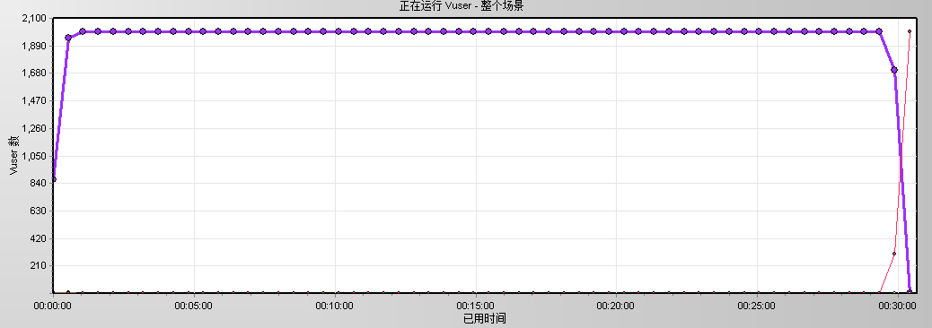
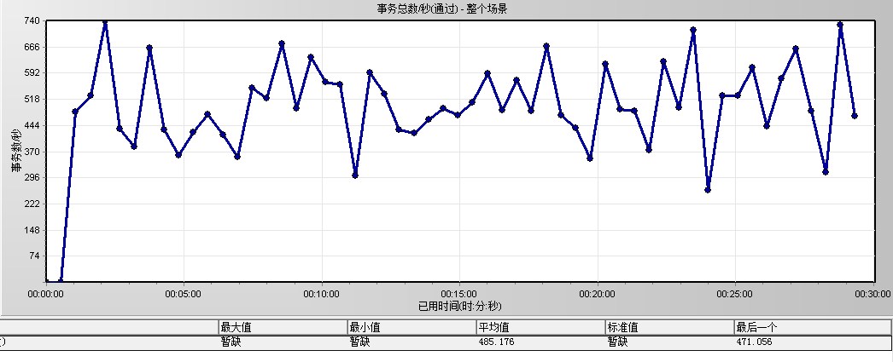
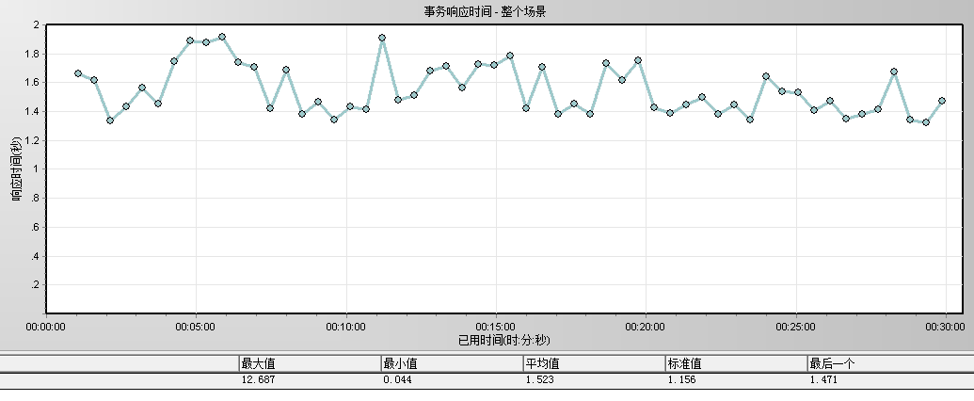
结果分析：设备登录事务的响应时间随着用户数增加会有小幅波动；在持续30分钟的场景中，用户数达到2000后，平均响应时间为1.523秒，TPS值为485.176，从测试结果可看到，并发数基本达到了预期效果，响应时间基本达到了预期结果，长时间并发事务成功率比较高，整个服务器资源数据库磁盘I/O busy占比达到90%以上，未达到预期目标，建议可以通过使用读写效率较高的磁盘进行使用，其他资源占用正常。

2）交易名称：终端用户登录事务响应时间，事务数与用户变化对应图（持续30分钟）
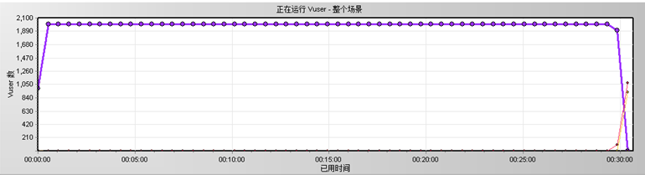
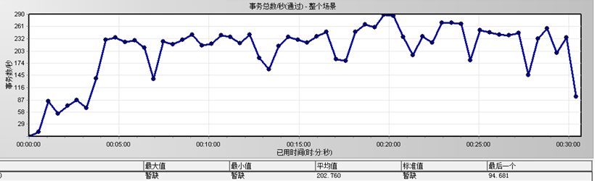
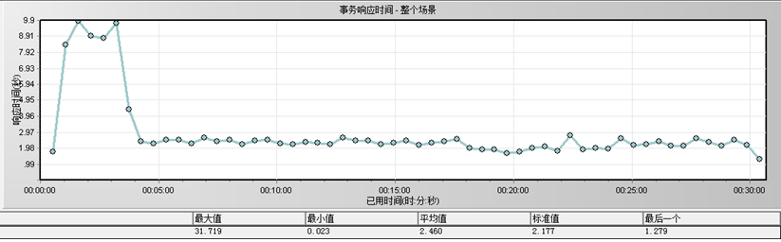
结果分析：设备登录事务的响应时间随着用户数增加基本保持平稳；在持续30分钟的场景中，用户数达到2000后，平均响应时间为2.46秒，TPS值为202.76，从测试结果可看到，并发数基本达到了预期效果，响应时间基本达到了预期结果，长时间并发事务成功率比较高，整个服务器资源占用正常。

3）交易名称：客户端TCP心跳事务响应时间，事务数与用户变化对应图（持续30分钟）
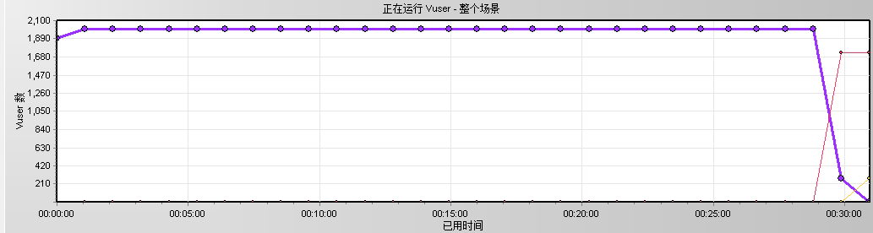
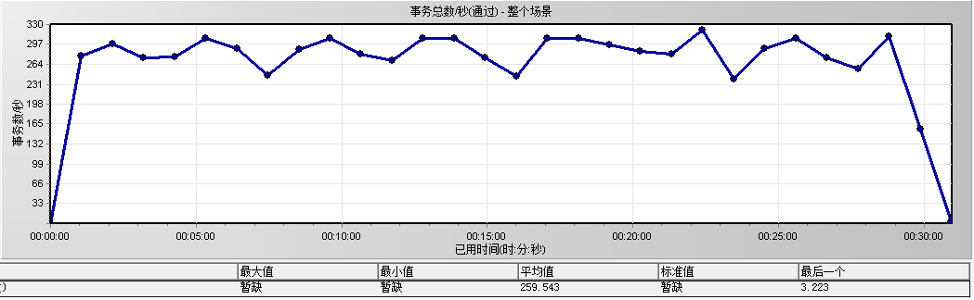
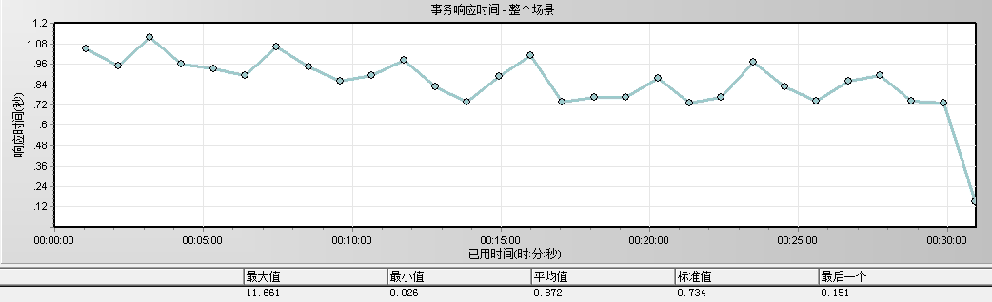
结果分析：客户端TCP心跳事务的响应时间随着用户数增加有小幅波动；在持续30分钟的场景中，用户数达到2000后，平均响应时间为0.872秒，TPS值为289.543，从测试结果可看到，并发数基本达到预期效果，响应时间达到预期结果，长时间并发事务成功率比较高，数据库主服务器的CPU占到56%，占用较高，需要通过后续优化，其他服务器资源占用正常。

4）交易名称：版本升级检测事务响应时间，事务数与用户变化对应图（持续30分钟）
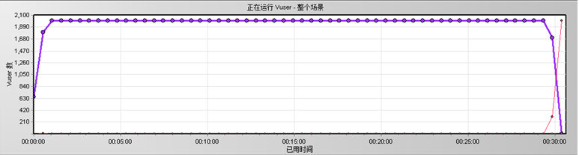
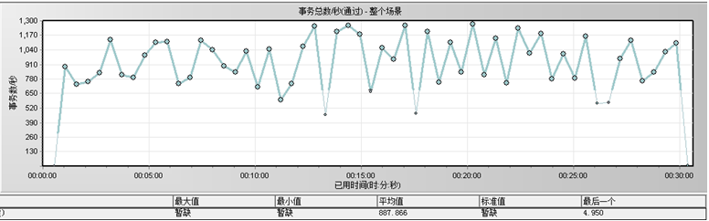
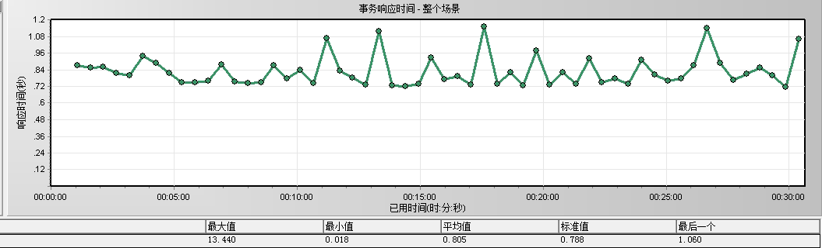
结果分析：版本升级检测事务的响应时间随着用户数增加有小幅波动；在持续30分钟的场景中，用户数达到2000后，平均响应时间为0.805秒，TPS值为887.866s，从测试结果可看到，并发数基本达到预期效果，响应时间达到预期结果，长时间并发事务成功率比较高，数据库主服务器的CPU占到70%，占用较高，需要通过后续优化，同时数据库备服务器磁盘I/O busy占用99%，建议使用读写速度高的磁盘进行，其他服务器资源占用正常。

5）交易名称：策略下发更新事务响应时间，事务数与用户变化对应图（持续30分钟）
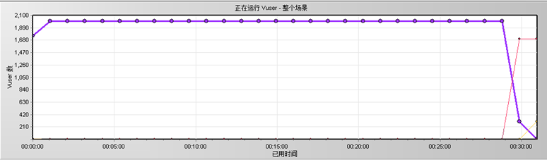
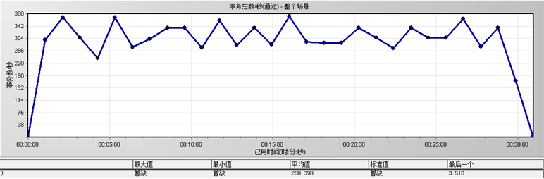
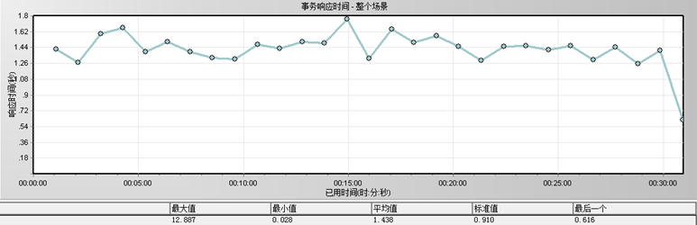

结果分析：策略更新事务包括策略的检测和更新内容，响应时间随着用户数增加有波动；在持续30分钟的场景中，用户数达到2000后，平均响应时间为1.438秒，TPS值为288.398，从测试结果可看到，并发数基本达到预期效果，响应时间达到预期结果，长时间并发事务成功率比较高，同时数据库主和备服务器磁盘I/O busy占用90%以上，未达到预期目标，建议使用读写速度高的磁盘进行，其他服务器资源占用正常。

6）交易名称：审计日志上报事务响应时间，事务数与用户变化对应图（持续30分钟）
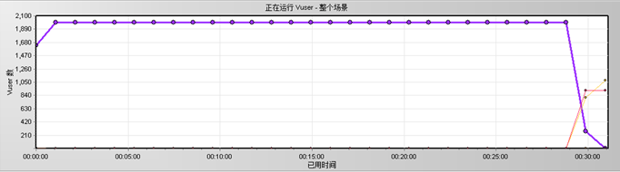
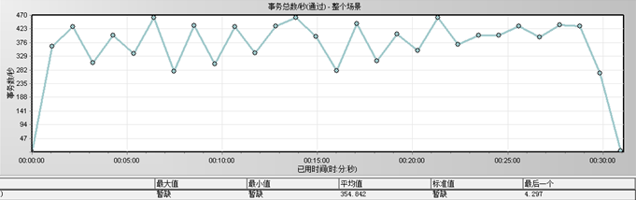
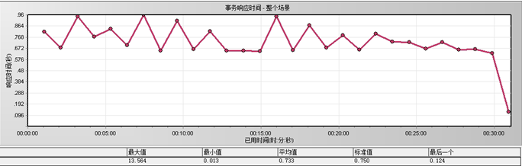

结果分析：审计日志上报事务前期在用户数达到2000后，响应时间存在波动，平均响应时间为0.733秒。在此压力下服务器CPU使用率达到80%以上，不符合预期目标，需要优化处理，内存占用率正常，磁盘I/O正常。

7）交易名称：文档加密事务响应时间，事务数与用户变化对应图（持续30分钟）
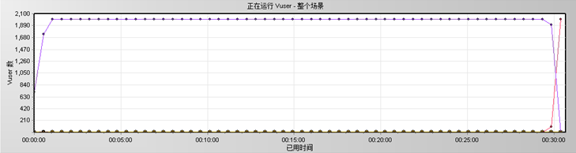
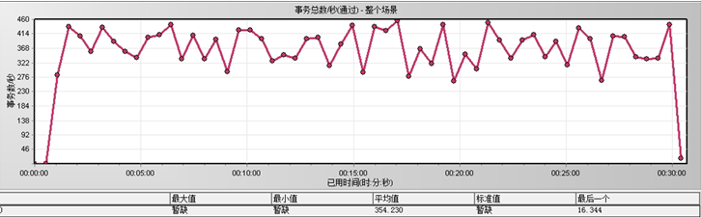
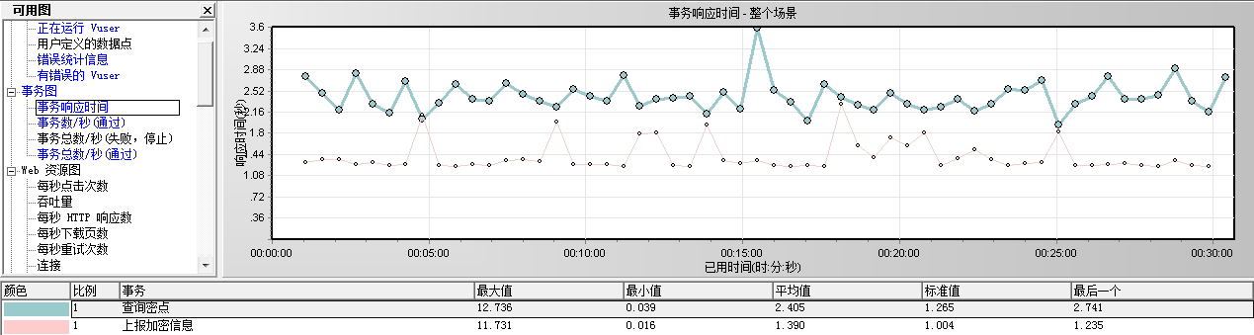

结果分析：文档加密事务包括查询密点和上报加密信息内容，在持续加压的过程中，响应时间持续在15分钟左右时相应时间3.6秒，平均响应时间为1.897秒，TPS平均354.23。在此压力下服务器资源数据库主服务器CPU占用75%左右，需要再优化，其他资源占用基本正常。
8）交易名称：文档权限申请事务响应时间，吞吐量与用户变化对应图（持续10分钟）
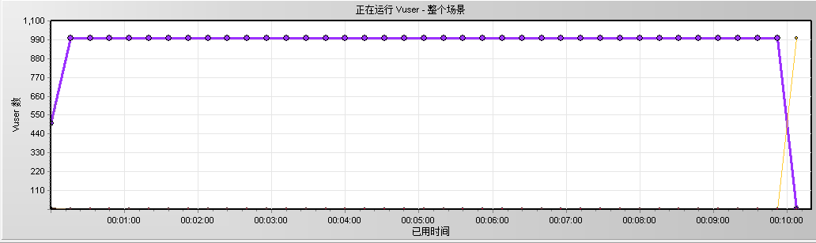
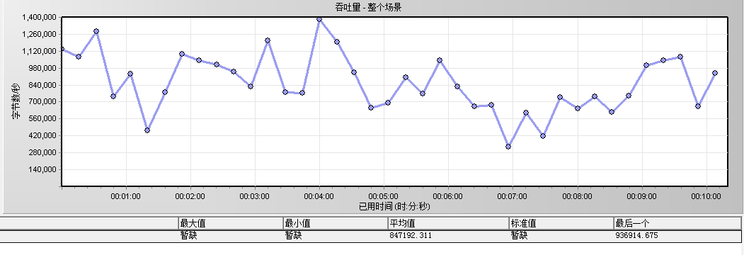
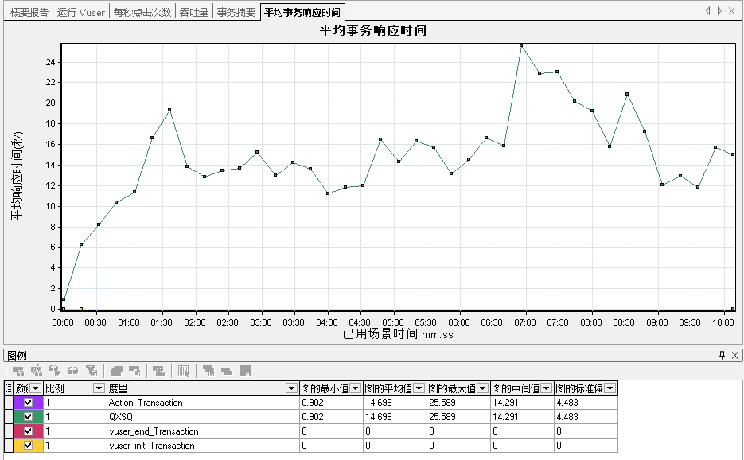

结果分析：文档权限申请事务主要是测试权限申请提交内容，在持续加压的过程中，平均响应时间持续在14.696秒，吞吐量847192.311字节/秒。响应时间过长，需要优化处理。在此压力下服务器资源数据库主和备服务器磁盘I/O busy占用90%以上，未达到预期目标，建议使用读写性较高的磁盘，其他资源占用基本正常。

9）交易名称：文档授权事务响应时间，事务数与用户变化对应图（持续10分钟）

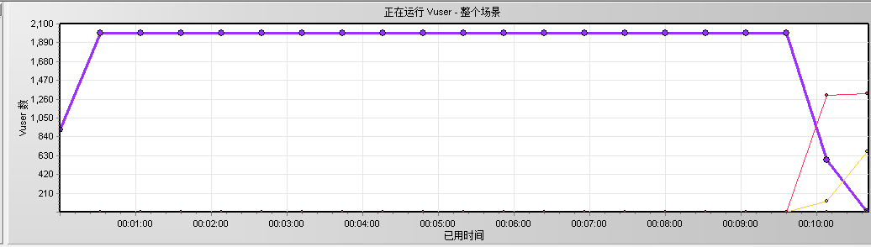
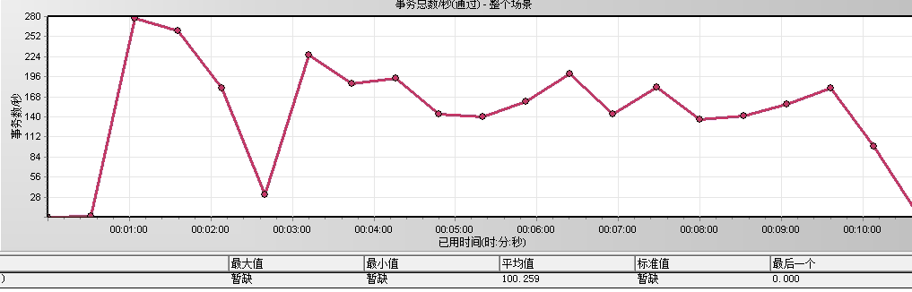
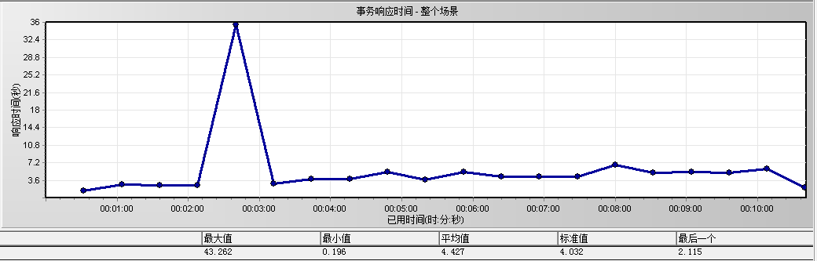

结果分析：文档授权事务主要包括获取全局模板，查询密点，获取组织机构内容，持续加压的过程中，在2-3秒是响应时间过长，平均响应时间为4.427秒，TPS值为100.259。在此压力下服务器资源数据库主和备服务器磁盘I/O busy占用90%以上，未达到预期目标，建议使用读写性较高的磁盘，其他资源占用基本正常。
10）交易名称：混合场景响应时间（持续10分钟）
结果分析：登录整个流程的事务包含设备登录，TCP心跳，用户登录，获取基本信息（获取详细信息、拉取离线信息、获取密级信息、获取全局配置），持续加压的过程中，平均响应时间约为 11秒（包括所有接口时间），TPS值为89,未达到预期，后续需要重点优化解决。在此压力下服务器资源数据库主和备服务器，缓存服务器，接入服务器资源占用基本正常。
11）交易名称：接入服务器线性测试

2台接入服务器，并发400，使用设备登录进行测试。
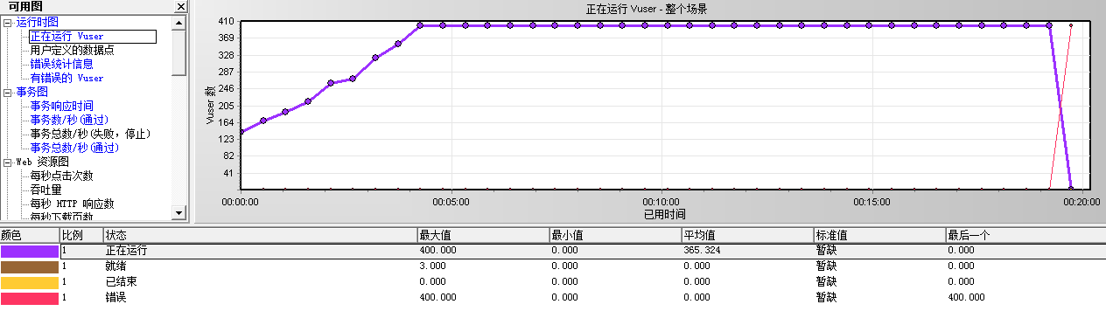
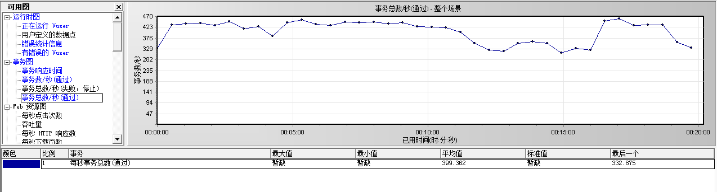
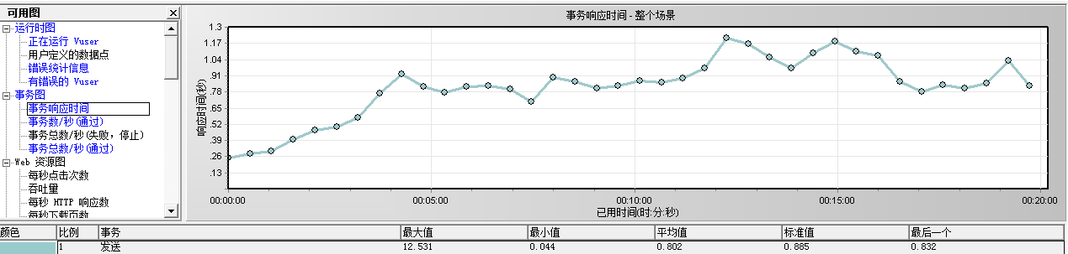
4台接入服务器，并发800，使用设备登录进行测试。
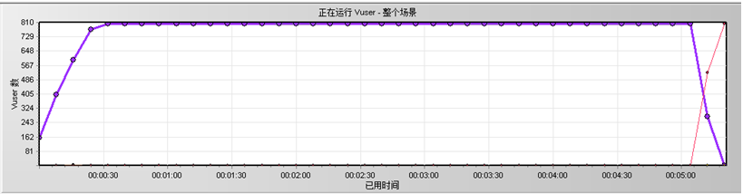

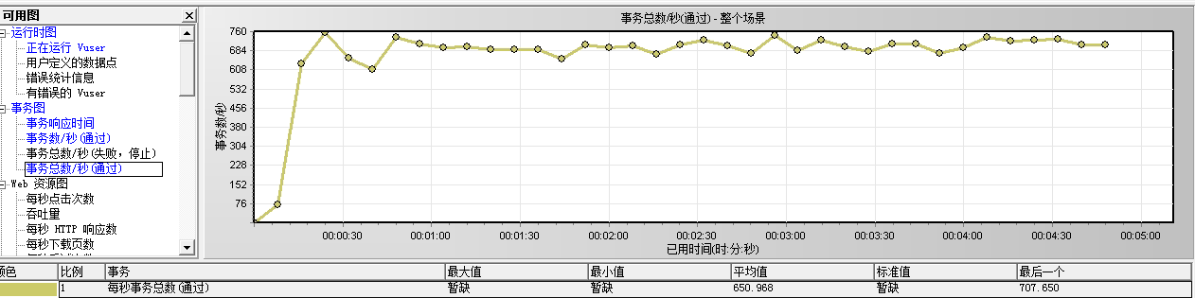

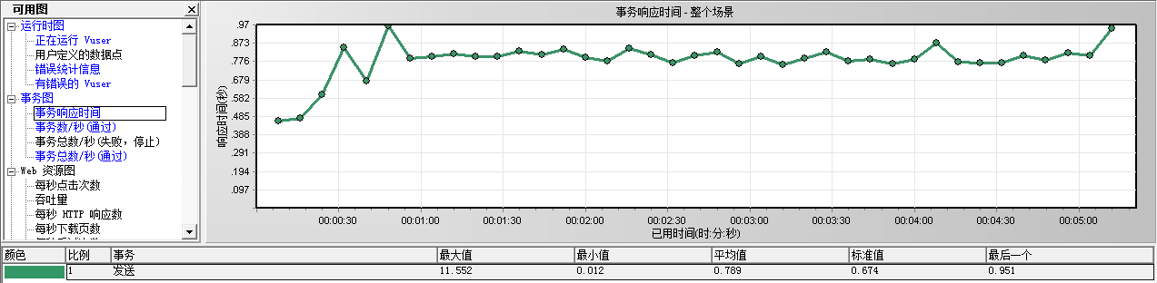

结果分析：1台服务器并发200用户时TPS值197,2台服务器并发400用户时TPS值399,4台服务器并发800用户时TPS值为650，有所降低。通过台数的增加测试，接入服务器最优的并发数在200左右，如果需要可以按照此进行增加。

系统的实现能力、缺陷和限制、建议和评价
根据本次测试结果，设备登录，终端用户登录，客户端TCP心跳，版本升级检测，策略更新，审计日志上报事务，文档加密单场景基本达到了预期结果，文档授权，文档权限申请2个单事务均未能达到预期效果，在综合场景测试中，也未能达到预期效果，需要进行调优，提升性能。

版本遗留问题
文档授权，文档权限申请2个单事务均未能达到预期效果，在综合场景测试中，也未能达到预期效果，需要进行调优，提升性能。

版本交付的建议
该版本可以在局部范围内进行试用。

如果是页面的需要关注：
HITS:每秒点击数（对客户端而言）
HTTP per respond （对服务端而言）
响应时间：3s 8s 10s
TPS:事务处理能力（对服务器而言的）
吞吐量
并发用户数

HITS≈HTTP per respond≈TPS

